Έγγραφο απαιτήσεων λογισμικού (SRS)

ΠΡΟΣΑΡΜΟΓΗ ΤΟΥ ΑΝΤΙΣΤΟΙΧΟΥ ΕΓΓΡΑΦΟΥ ΤΟΥ ΠΡΟΤΥΠΟΥ ISO/IEC/IEEE 29148:2011

**ObservaGas**

# Εισαγωγή

## 1.1 Εισαγωγή: σκοπός του λογισμικού

## Οι χρήστες της εφαρμογής μπορούν εύκολα να βρουν τα κοντινότερα σε αυτούς πρατήρια καυσίμων, όπως επίσης και τη φθηνότερη βενζίνη στην περιοχή τους μέσω αυτής.

## Οι πωλητές καυσίμων έχουν τη δυνατότητα να διαφημίσουν τα προϊόντα τους και να παρακολουθήσουν την κατάσταση της αγοράς.

## Τα κέρδη των developers είναι η αποκόμιση εμπειρίας στην ανάπτυξη εφαρμογών, το αίσθημα της συνεισφοράς στην κοινωνία, καθώς επίσης και οικονομικά οφέλη.

## 1.2 Επισκόπηση του λογισμικού

### **Διάγραμμα 1.2**

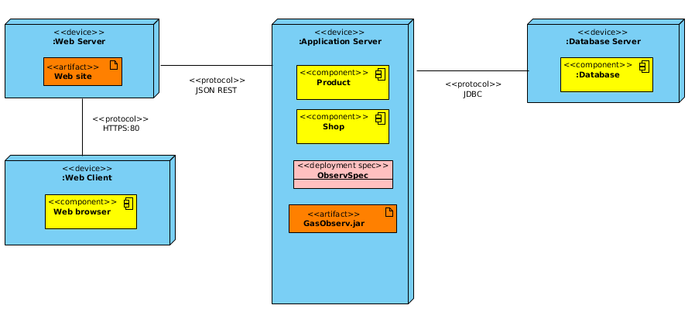

### 1.3.1 Διεπαφές με εξωτερικά συστήματα και εφαρμογές λογισμικού

### **Διάγραμμα 1.3.1**

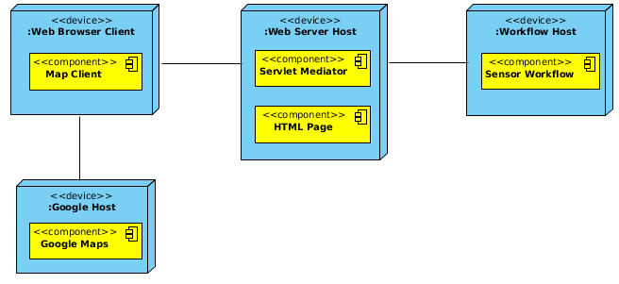

### 1.3.2 Διεπαφές με το χρήστη

Διάγραμμα 1.3.2

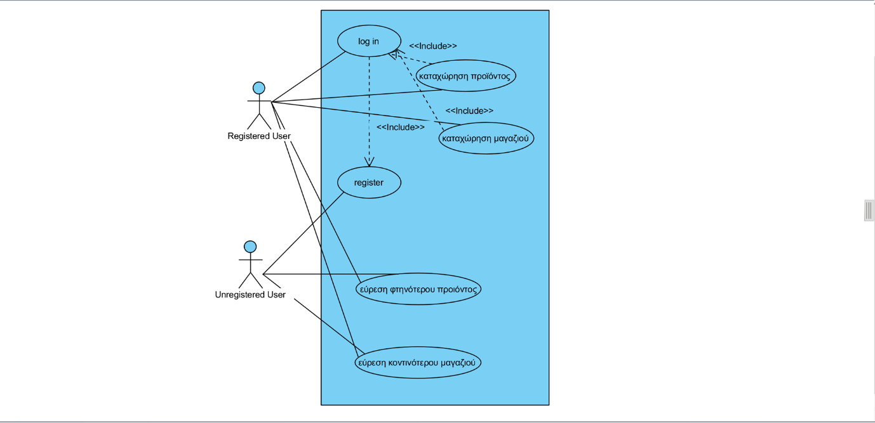

### 1.3.3 Διεπαφές με υλικό

N/A

### 1.3.4 Διεπαφές επικοινωνιών

Η επικοινωνία μεταξύ των διαφορετικών μερών του συστήματος είναι σημαντική καθότι υπάρχει αλληλεξάρτηση μεταξύ τους. Όμως, ο τρόπος με τον οποίο επιτυγχάνεται η επικοινωνία δεν είναι σημαντικός για το σύστημα και ο χειρισμός της επαφίεται στα υποκείμενα λειτουργικά συστήματα για τη διαδικτυακή πύλη.

# Αναφορές - πηγές πληροφοριών

N/A

# Προδιαγραφές απαιτήσεων λογισμικού

## 3.1 Εξωτερικές διεπαφές

Οι χάρτες θα υπάρχουν και στην καταχώρηση προϊόντος, στην εύρεση κοντινότερου μαγαζιού, στην εύρεση φθηνότερου προϊόντος και στην καταχώρηση μαγαζιού. Πιο συγκεκριμένα:

Α) Κατά καταχώρηση προϊόντος ο χρήστης θα επιλέγει στον χάρτη ένα σημείο που θα αντιπροσωπεύει το κατάστημα του καταχωρούμενου προϊόντος.

Β) Κατά την εύρεση κοντινότερου μαγαζιού θα εμφανίζεται στον χρήστη ένας χάρτης με τα μαγαζιά που είναι κοντινά στην τοποθεσία που έχει επιλέξει ο χρήστης.

Γ) Κατά την εύρεση του φθηνότερου προϊόντος, ο χρήστης θα επιλέγει την τοποθεσία του μέσω του χάρτη και την μέγιστη επιθυμητή απόσταση από αυτόν και τα αποτελέσματα θα αποτυπώνονται σε χάρτη.

Δ) Κατά την καταχώρηση μαγαζιού ο χρήστης θα επιλέγει ένα σημείο πάνω στον χάρτη που θα αντιστοιχεί στην τοποθεσία του.

## 3.2 Λειτουργίες: περιπτώσεις χρήσης

### 3.2.1 ΠΕΡΙΠΤΩΣΗ ΧΡΗΣΗΣ 1: Καταχώρηση Προϊόντος

#### 3.2.1.1 Χρήστες (ρόλοι) που εμπλέκονται

Εθελοντής user, Admins.

#### 3.2.1.2 Προϋποθέσεις εκτέλεσης

Να έχει λογαριασμό, να έχει κάνει log in και να υπάρχει το μαγαζί.

#### 3.2.1.3 Περιβάλλον εκτέλεσης

Διαδικτυακή διεπαφή χρήστη και βάση δεδομένων.

#### 3.2.1.4 Δεδομένα εισόδου

Καταχώρηση username και password για το login.

Συνθήκη εγκυρότητας: Να υπάρχει ο λογαριασμός.

Καταχώρηση ονόματος, περιγραφής, κατηγορίας, tags, πρατηρίου και τιμής προϊόντος ανά λίτρο.

Συνθήκες εγκυρότητας: Να υπάρχει το πρατήριο και να μην υπάρχει το ίδιο προϊόν.

#### 3.2.1.5 Παράμετροι

Παράμετρος 1: Κατηγορία του προϊόντος πχ Βενζίνη ή πετρέλαιο.

Παράμετρος 2: Τα πρατήρια. Συνθήκη εγκυρότητας: Να υπάρχουν.

#### 3.2.1.6 Αλληλουχία ενεργειών - επιθυμητή συμπεριφορά

Βήμα 1: Επιλογή «Καταχώρηση προϊόντος».

Βήμα 2: Ανακατεύθυνση σε σελίδα Login.

Βήμα 3: Έλεγχος εγκυρότητας λογαριασμού. Αν δεν υπάρχει τότε ξανά Βήμα 2.

Βήμα 4: Μετάβαση στη σελίδα καταχώρησης προϊόντος.

Βήμα 5: Εισαγωγή πεδίων προϊόντος.

Βήμα 6: Έλεγχος εγκυρότητας στοιχείων. Αν δεν είναι σωστά ξανά Βήμα 5

Βήμα 7: Αποθήκευση στη βάση.

Βήμα 8: Εμφάνιση μηνύματος επιτυχούς υποβολής.

**Διάγραμμα 3.2.1.6 activity**

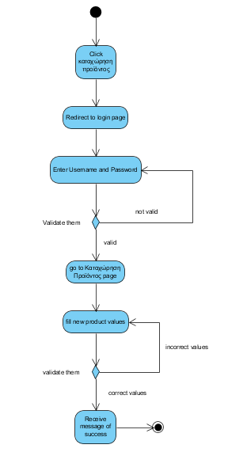

**Διάγραμμα 3.2.1.6 sequence**

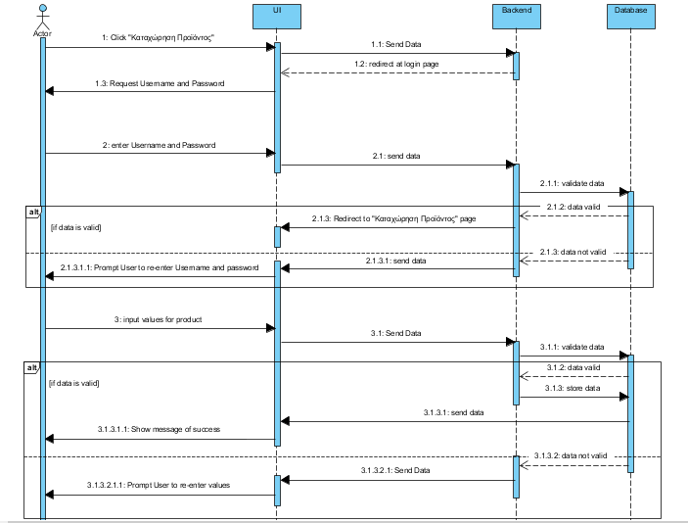

#### 3.2.1.7 Δεδομένα εξόδου

**Διάγραμμα 3.2.1.7 a**

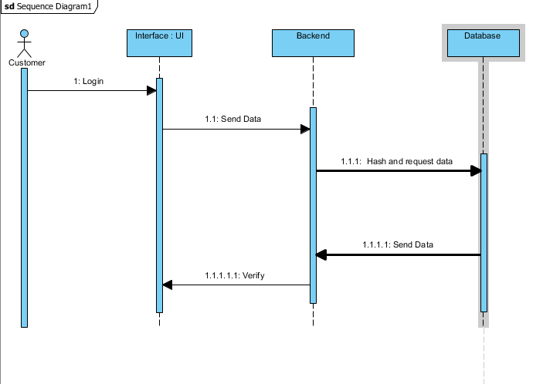

**Διάγραμμα 3.2.1.7 b**

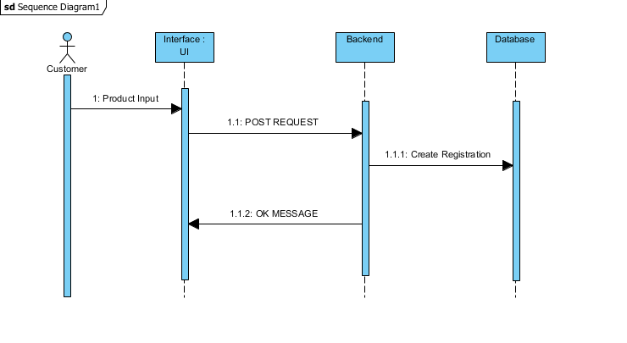

#### 3.2.1.8 Παρατηρήσεις

### Στα διαγράμματά μας ως user εννοούμε και τους εθελοντές και τους admins.

### 3.2.2 ΠΕΡΙΠΤΩΣΗ ΧΡΗΣΗΣ 2: Εύρεση Φθηνότερου Προϊόντος

#### 3.2.2.1 Χρήστες (ρόλοι) που εμπλέκονται

Απλοί χρήστες, εθελοντές και διαχειριστές.

#### 3.2.2.2 Προϋποθέσεις εκτέλεσης

N/A

#### 3.2.2.3 Περιβάλλον εκτέλεσης

Διαδικτυακή διεπαφή χρήστη και βάση δεδομένων.

#### 3.2.2.4 Δεδομένα εισόδου

Τοποθεσία μας και απόσταση που θέλουμε. Συνθήκες εγκυρότητας: Έγκυρη τοποθεσία και απόσταση.

Εύρος αποτελεσμάτων.

Κατηγορία προϊόντος.

tags

#### 3.2.2.5 Παράμετροι

Εύρος αποτελεσμάτων.

Κατηγορία προϊόντος.

tags

Τοποθεσία. Συνθήκες εγκυρότητας: Έγκυρη τοποθεσία

#### 3.2.2.6 Αλληλουχία ενεργειών - επιθυμητή συμπεριφορά

Βήμα 1: Επιλογή «Εύρεση Φθηνότερης Τιμής Καυσίμου».

Βήμα 2: Επιλογή τοποθεσίας και μέγιστης απόστασης.

Βήμα 3: Έλεγχος εγκυρότητας και αν δεν είναι έγκυρα ξανά Βήμα 2.

Βήμα 4: Επιλογή κατηγορίας, εύρους αποτελεσμάτων και tags.

Βήμα 5: Εμφάνιση αποτελεσμάτων.

**Διάγραμμα 3.2.2.6 activity**

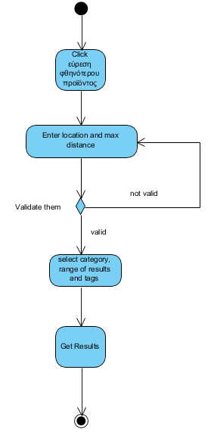

**Διάγραμμα 3.2.2.6 sequence**

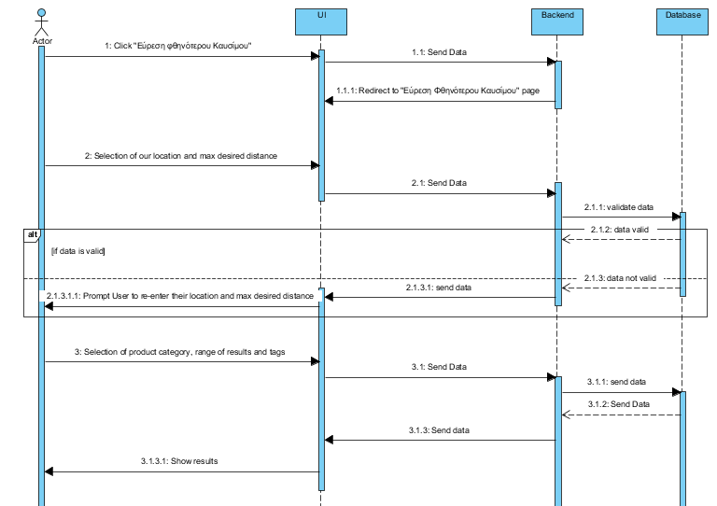

#### 3.2.2.7 Δεδομένα εξόδου

**Διάγραμμα 3.2.2.7**

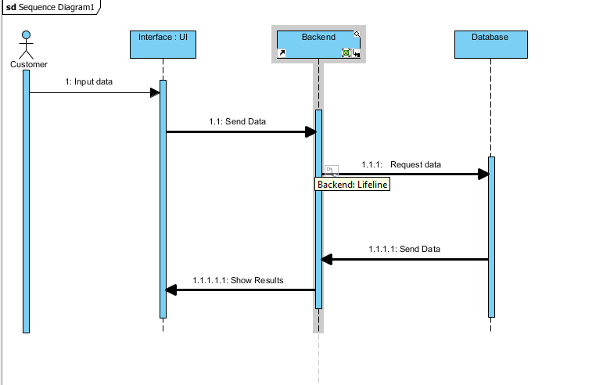

#### 3.2.2.8 Παρατηρήσεις

N/A

## 3.3 Απαιτήσεις επιδόσεων

-> Ακρίβεια αντιστοίχισης στοιχείων του χάρτη με αυτά της πραγματικότητας.

-> Ευκολία εύρεσης στοιχείων αναζήτησης. Χρόνος που χρειάζεται ο χρήστης μέχρι να εισάγει δεδομένα.

-> Χρόνος απόκρισης του συστήματος.

-> Διαθεσιμότητα της εφαρμογής

-> αποφυγή conflicts κατά τη διάρκεια τροποποίησης του ίδιου προϊόντος από διαφορετικούς χρήστες

-> Συνάφεια αποτελεσμάτων αναζήτησης

## 3.4 Απαιτήσεις οργάνωσης δεδομένων

### 3.4.1 Τεχνική περιγραφή των δεδομένων που διαχειρίζεται το λογισμικό και των σχετικών μετρικών φορτίου δεδομένων εισόδου, επεξεργασίας κ.λπ.

Για το login περιμένουμε 2 strings (username και password).

Για τους χάρτες, τις θέσεις των συντεταγμένων τις παίρνουμε με δύο συντεταγμένες τύπου double.

Τα προϊόντα αποτελούνται από όνομα, περιγραφή, κατηγορία και tags.

Το frontend επεξεργάζεται δεδομένα σε μορφή JSON.

Για την αναζήτηση των τιμών χρειαζόμαστε ημερομηνίες για την παρακολούθηση της αλλαγής των τιμών.

Τα δεδομένα κρατούνται στη βάση για έναν χρόνο.

### 3.4.2 Απαιτήσεις και περιορισμοί πρόσβασης σε δεδομένα

Οι απλοί χρήστες δεν μπορούν να τροποποιήσουν τα δεδομένα της βάσης.

Οι εθελοντές μπορούν να τροποποιήσουν μόνο τα δεδομένα που αφορούν τα προϊόντα αλλά δεν μπορούν να τα διαγράψουν.

Ο διαχειριστής μπορεί να επεξεργαστεί όλα τα δεδομένα όπως επιθυμεί.

Ο διαχειριστής και οι εθελοντές για να τροποποιήσουν τα δεδομένα πρέπει πρώτα να κάνουν login.

### 3.4.3 Μοντέλο δεδομένων (μοντέλο κλάσεων UML ή/και μοντέλο ER)

**Διάγραμμα 3.4.3 class**

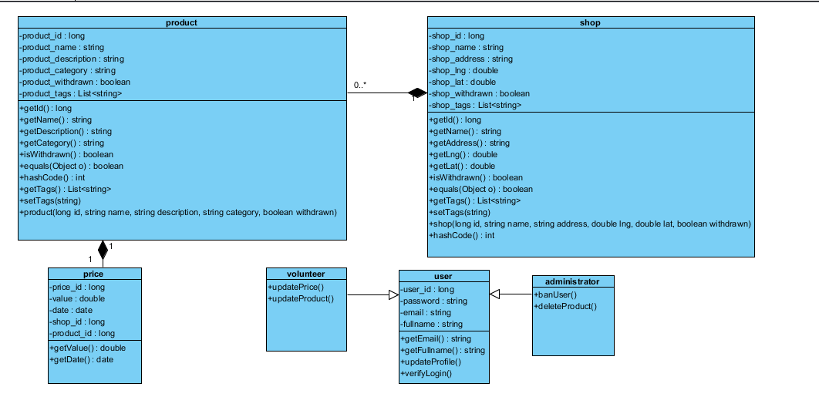

**Διάγραμμα 3.4.3 ER**

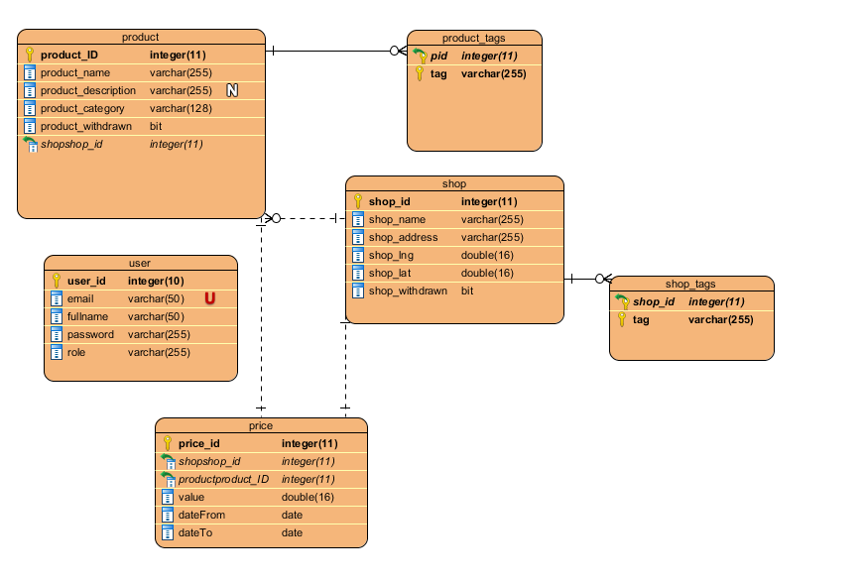

### 3.4.4 Προδιαγραφές ακεραιότητας δεδομένων

Δεν επιτρέπεται δύο χρήστες να τροποποιούν το ίδιο προϊόν την ίδια χρονική στιγμή

Τα εισαγόμενα δεδομένα πρέπει να αντιστοιχούν με αυτά που προσφέρουν οι ιδιοκτήτες πρατηρίων.

### 3.4.5 Προδιαγραφές διατήρησης δεδομένων

Κρατάμε backup σε περίπτωση που πέσει ο server.

Συντήρηση ανά τακτά χρονικά διαστήματα

## 3.5 Περιορισμοί σχεδίασης

Δε χρησιμοποιούμε συντομογραφίες για τα ονόματα πεδίων και δεδομένων.

Ο χάρτης δεν πρέπει να πιάνει όλη την οθόνη παρά μόνο αν το επιλέξει ο χρήστης.

Τα ονόματα των οντοτήτων συνάδουν με το περιεχόμενο.

## 3.6 Λοιπές απαιτήσεις

### 3.6.1 Απαιτήσεις διαθεσιμότητας λογισμικού

Η εφαρμογή μας απαιτείται να είναι συνεχώς διαθέσιμη οπότε δίνουμε έμφαση στην availability. Παρ’ όλα αυτά προτιμούμε consistency από availability.

### 3.6.2 Απαιτήσεις ασφάλειας

Απαίτηση των password να περιέχουν ειδικούς χαρακτήρες σε συνδυασμό με γράμματα και αριθμούς και να έχουν μήκος τουλάχιστον 8 ψηφία.

Επιτρέπουμε έως τρείς συνεχόμενες αποτυχημένες προσπάθειες για login. Αποφεύγουμε brute force attack.

Ελέγχουμε για SQL injection.

Δεν επιτρέπουμε upload αρχείων εικόνων.

Hashing of passwords.

### 3.6.3 Απαιτήσεις συντήρησης

Αναβαθμίζουμε το σύστημα με βάση το feedback των χρηστών.

Εκσυγχρονισμός των τεχνολογιών του συστήματος.

# Παράρτημα

## 4.1 Παραδοχές και εξαρτήσεις

## 4.2 Ακρωνύμια και συντομογραφίες

## API: Application Programming Interface

UI: User Interface

## 4.3 Υποστηρικτικά έγγραφα, πρότυπα κ.λπ.